ОБЕД  (диетическое питание - сахарный диабет)  Салат из отварных овощей с зеленым горошком и яйцом  Суп Крестьянский с крупой, сметаной  Запеканка картофельная с мясом.  Хлеб пшеничный  Хлеб ржаной  Напиток Ягодка | 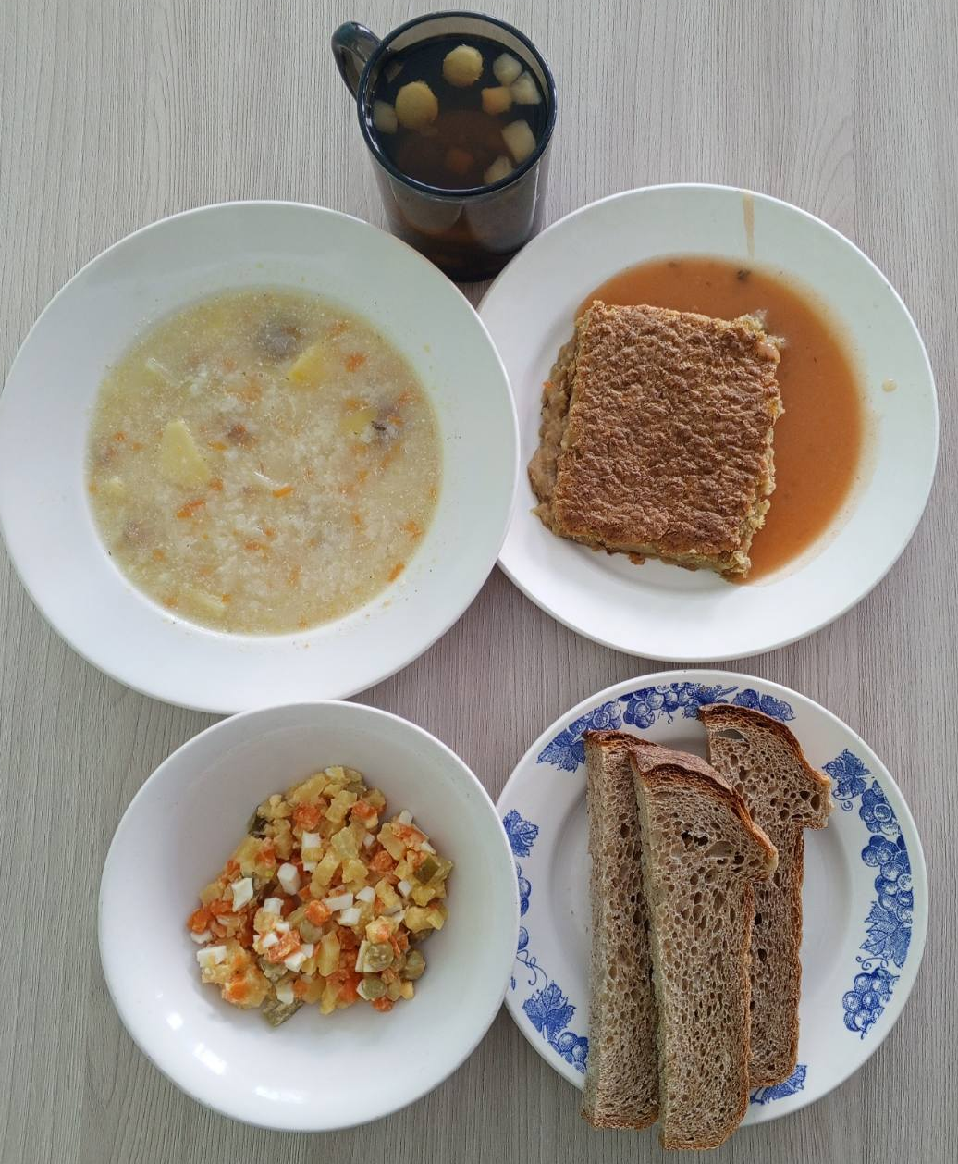
ЗАВТРАК  (льготная категория)  Макаронные изделия отварные с маслом  Птица запеченная со сметаной  Чай с сахаром  Хлеб ржаной  Хлеб пшеничный  Апельсин | 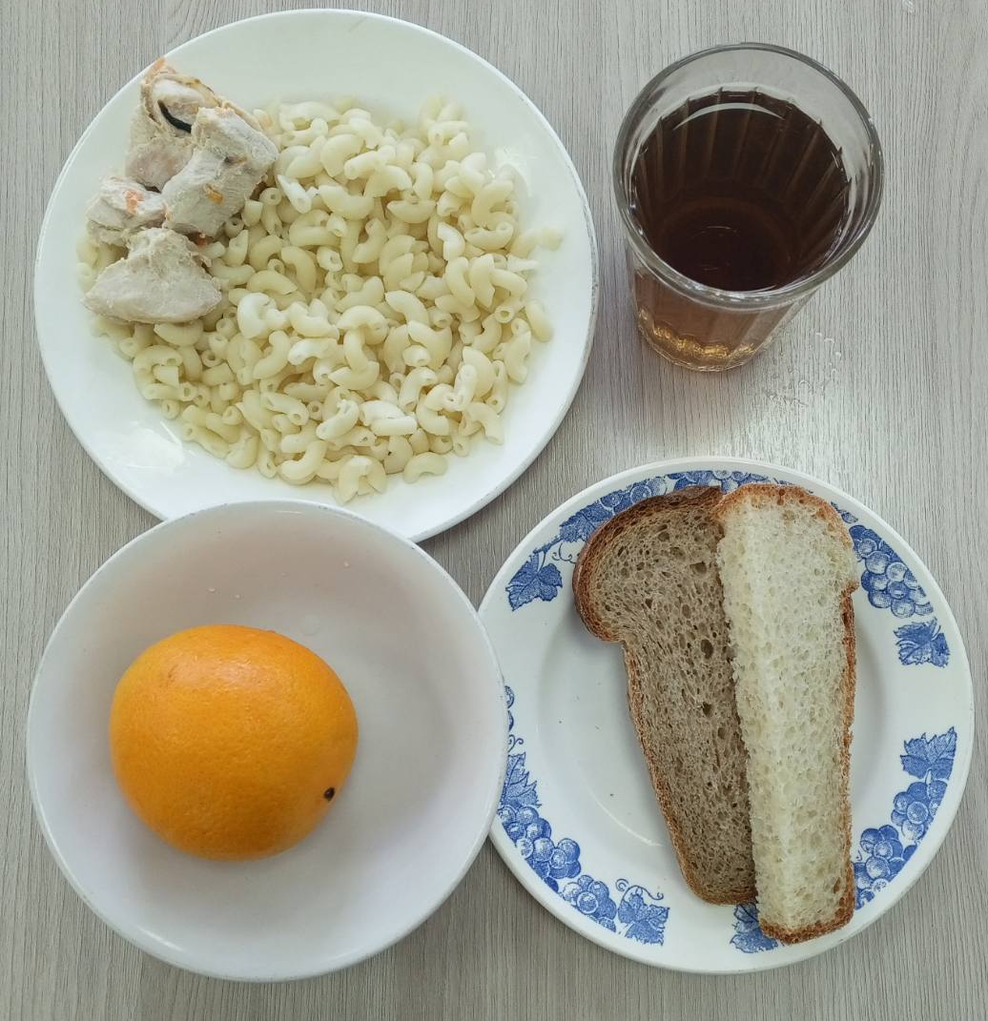
ОБЕД
(1 – 4 классы, 5-11классы)
Салат из отварных овощей с зеленым горошком и яйцом
Суп Крестьянский с крупой, сметаной Запеканка картофельная с мясом.
Хлеб пшеничный
Хлеб ржаной
Напиток Ягодка
ЗАВТРАК  (5-11 классы)  Каша ячневая молочная жидкая с маслом сливочным  Чай с сахаром  Хлеб пшеничный | 